Fiche …… | Gestion de données | Sta4
Effectifs, effectifs cumulés, moyenne
Entraînement 1
Le tableau ci-dessous donne la répartition, à la rentrée 2009, des 250 élèves de sixième d'un collège, suivant leur
année de naissance.
Année de naissance | 1995 ou avant | 1996 | 1997 | 1998 ou après | Total
Effectif | 60 | 50 | 65 |  | 250
Effectif cumulé
Fréquence en pourcentage |  |  |  |  | 100

Entraînement 2
Dans 1 classe de seconde de 40 élèves chacune, on demande aux élèves combien de temps ils passent dans l'autobus pour se rendre au collège
(tous prennent l'autobus).
- 8 élèves passent moins de 15 minutes dans le bus.
- 16 élèves passent entre 15 et 30 minutes dans le bus.
- 12 élèves passent entre 30 et 45 minutes dans le bus.
- 4 élèves passent plus de 45 minutes dans le bus.
Temps t en minutes | 0 ≤ t < 15 | 15 ≤ t < 30 | 30 ≤ t < 45 | t ≥ 45 | Total
Effectif | 8
Effectif cumulés
Fréquence en pourcentage

Entraînement 3
Lors de la correction d'un examen, les notes de 24 copies corrigées sont relevées pour être représentées à l'aide d'un histogramme. Voici les 24 notes relevées :
14,5 - 13 - 8 - 15,5 - 3 - 16 - 10,5 - 7,5 - 10,5 - 12,5 - 5,5 -
6 - 20 - 4,5 - 11,5 - 16 - 9,5 - 9 - 15,5 - 14,5 - 4,5 - 16 - 16 - 9,5
- Complète le tableau.

- Calcule les fréquences en pourcentage (arrondir à l'entier le plus proche).

- Complète l’histogramme.
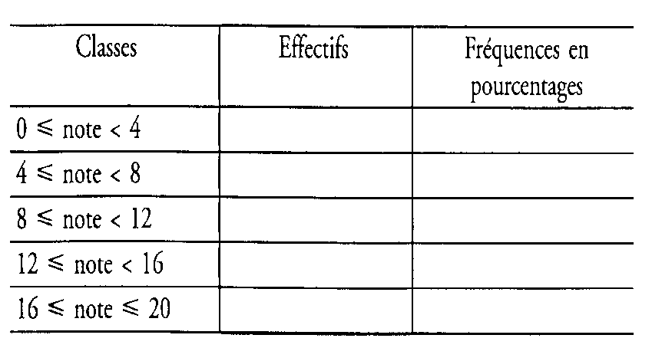
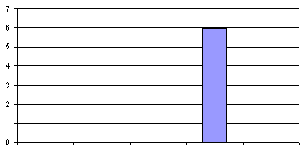
4 8 12 16 20

